1ère ou Terminale Professionnelle | T3 : Comment protéger un véhicule contre la corrosion ? | Fiche d’exercices

Exercice 1 : couples rédox
D’après la classification électrochimique des métaux, quelles réactions sont à prévoir entre les couples rédox ?
Zn2+/Zn et Cu2+/Cu. | Al3+/Al et Ag+/Ag | Al3+/Al et Mg2+/Mg

Exercice 2 : Acide et plomb
On chauffe légèrement un tube contenant des copeaux de plomb et de l’acide chlorhydrique. Un dégagement de dihydrogène se produit.
Les 2 couples intervenant ici sont H+ / H2 et Pb2+ / Pb.
Quel est l’oxydant ? ………………………………………………………………….................
le réducteur ? …………………………………………………………………………………
Ecrire les équations bilans de :
- l’oxydation : …………………………………………
- la réduction : …………………………………………
En déduire la réaction totale : ……………………………………………………………………………………………………………………

Exercice 3 : Métal à découvrir
Une lame métallique (métal inconnu) plongée dans une solution de nitrate d’argent se recouvre d’un dépôt d’argent métallique. Plongée dans une solution d’acide chlorhydrique concentrée, la lame n’est pas attaquée.
Est-ce une lame de fer ? de zinc ? de cuivre ?
Expliquer la réponse.
............................................................................................................................................................................................................
............................................................................................................................................................................................................
............................................................................................................................................................................................................
............................................................................................................................................................................................................
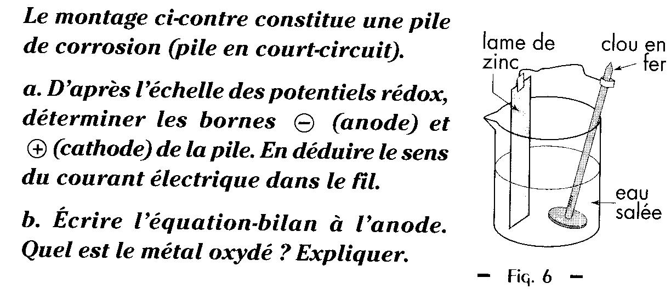
Exercice 4 : pile de corrosion
Le montage ci-contre constitue une pile de corrosion (pile en court-circuit).
D’après l’échelle des potentiels rédox, déterminer les bornes (-) et (+) de la pile.
En déduire le sens du courant dans le fil.
Quelle est alors l’équation-bilan à l’anode. Quel est le métal oxydé ? Expliquer.
............................................................................................................................................................................................................
............................................................................................................................................................................................................
............................................................................................................................................................................................................

Exercice 5 : réaction d’oxydoréduction
Au cours d’une séance de TP, on réalise les expériences décrites ci-dessous.
Après avoir consulté la classification électrochimique, indiquez si la lame se recouvre d’un dépôt métallique ou pas.

- Dans le cas où il y a dépôt, Indiquez la nature du dépôt
Ecrivez les demi-équations d’oxydation et de réduction
Ecrivez la réaction d’oxydoréduction.
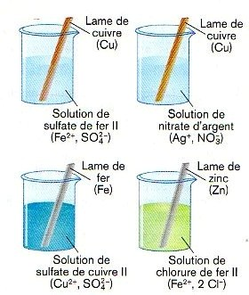

Exercice 6 :soudures dans les installations domestiques
Dans les installations domestiques, on utilise des tuyaux de cuivre pour les canalisations d’eau et de gaz.
Pour souder les raccords des tuyaux, la soudure utilisée par les plombiers est effectuée de l’étain ( Sn) alors que celle utilisée par les gaziers l’est avec de l’argent.

- Quel est le métal le plus réducteur des trois ?
….......................................................................................................................................................................
….......................................................................................................................................................................
- Pour les tuyaux d’eau, quel sera le métal oxydé au niveau des soudures ?
….......................................................................................................................................................................
….......................................................................................................................................................................
- Quelles pourront alors être les conséquences ?
….......................................................................................................................................................................
….......................................................................................................................................................................
- Pourquoi préférer l'argent pour les conduites de gaz ?
….......................................................................................................................................................................
….......................................................................................................................................................................

